14.05.2020 Решение заданий ОГЭ. Задание 16.
1) Посмотрите видеоролик перейдя по ссылке:
https://www.youtube.com/watch?time_continue=915&v=MkgoTD_uCV4&feature=emb_logo
2) Решить задачи: ( решение короткое, обязательно с записью ответа)
1)
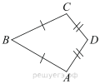В выпуклом четырехугольнике ABCD , , 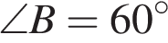 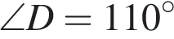. Найдите угол A. Ответ дайте в градусах.

2) Углы выпуклого четырехугольника относятся как 1:2:3:4. Найдите меньший угол. Ответ дайте в градусах.

3) Два угла вписанного в окружность четырехугольника равны 82° и 58°. Найдите больший из оставшихся углов. Ответ дайте в градусах.

4) Один угол параллелограмма в два раза больше другого. Найдите меньший угол. Ответ дайте в градусах.
5)
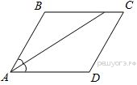Найдите величину острого угла параллелограмма ABCD, если биссектриса угла A образует со стороной BC угол, равный 15°. Ответ дайте в градусах.

